Операция «Мак-2025».
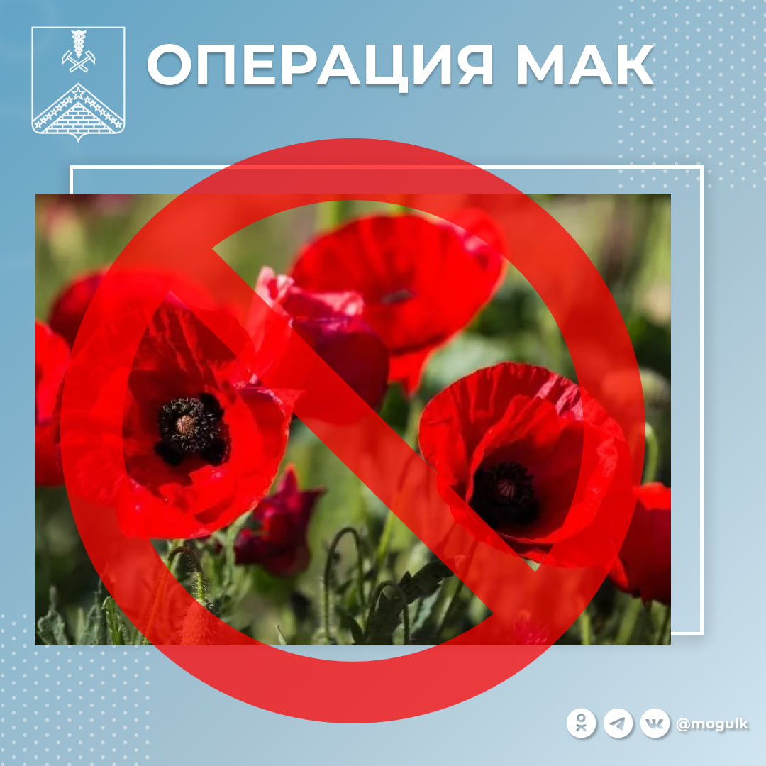
Призываем принять активное участие в оперативно-профилактической операции «Мак-2025»
1 этап - в период с 18 по 27августа 2025 г.;
2 этап - в период с 15 по 24сентября 2025 г.
Цель мероприятия – предупреждение, выявление, пресечение и раскрытие преступлений и правонарушений в сфере незаконного оборота наркотических средств, выявление и ликвидация незаконных посевов и очагов произрастания дикорастущих растений, содержащие наркотические средства.
Антинаркотическая комиссия муниципального образования Гулькевичский район призывает жителей проявлять бдительность и оперативно сообщать информацию о фактах произрастания наркосодержащих растений, распространения и употребления наркотических средств и психоактивных веществ по телефонам:
- 102, 02 –Отдел МВД России по Гулькевичскому району;
- 8(86160)3-24-82 –Антинаркотическая комиссия муниципального образования Гулькевичский район (пн. - пт. с 8:00 до 16:00;
- 112 – телефон единой дежурной диспетчерской службы муниципального образования Гулькевичский район.

